Resource: Animals in the Bible
Animals in the Bible © United Bible Societies, 2025. Adapted from: All Creatures Great and Small: Living Things in the Bible, by Edward R. Hope © 2005 United Bible Societies. This work is licensed under Creative Commons Attribution-ShareAlike 4.0 International (https://creativecommons.org/licenses/by-sa/4.0/).

Animals in the Bible

標題：蛇醫、石龍子（skink）

4.8 標題：蛇醫、石龍子（skink）

經文出處Hebrew 來：חֹמֶט (音譯：chomet)LEV 11:30

討論
蛇醫 (Pixabay)這個詞的意思仍然存在很大疑問，但是因為以色列和北非的蛇醫（石龍子）非常多，所以這種動物很有可能列在該地區的蜥蜴清單裡面。因此，NIV 和NAB 的譯文列入蛇醫也有其道理。
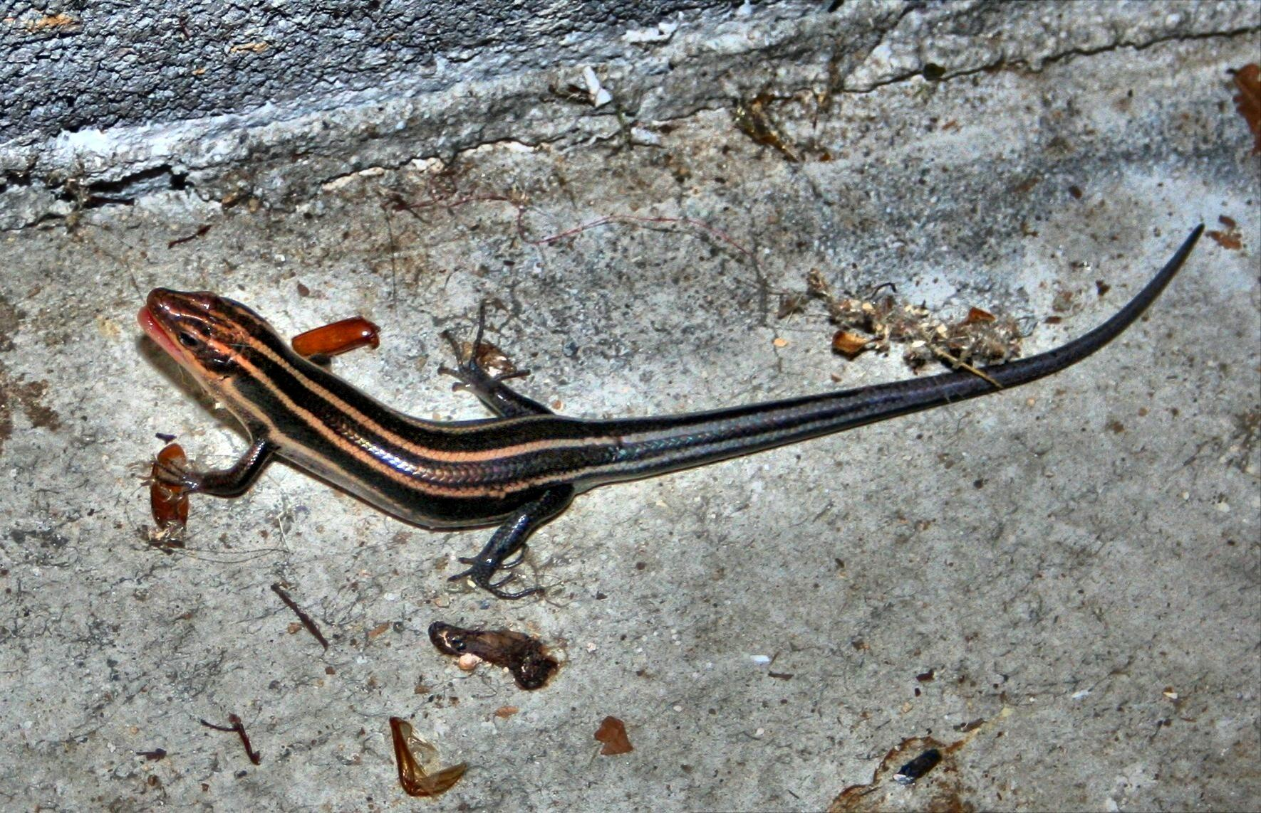

描述
蛇醫一般身體細長，呈流線型，皮膚光滑閃亮。蛇醫有大有小，小的只有10厘米（4英吋）長，然而最大的沙漠蛇醫長達50厘米（20英吋）。蛇醫的腿比大多數其他種類的蜥蜴要短，因此看起來很像蛇。有些種類的蛇醫甚至沒有腿。生活在沙漠中的蛇醫以游泳的動作在沙子中穿行。其他種類的蛇醫生活在房屋裡或岩石間，通常隱藏在裂縫中，以及石頭或岩石下面。還有幾種蛇醫生活在洞穴裡，而且爬得很快。蛇醫以蒼蠅、飛蛾、螞蟻等昆蟲為食，偶爾也會吃其他蛇醫的尾巴。
大部分蛇醫的皮膚為灰色或淺棕色，許多種類長著縱向條紋。

特殊意義或象徵意義
蛇醫被列為禮儀上不潔淨的動物。

翻譯
事實上，除了南極和北極地區以外，世界各地都有蛇醫的身影，通常很容易在當地語言中找到對應的譯詞。然而在許多語言中，蛇醫和其他蜥蜴沒有區別，這時「光滑的蜥蜴」或「細長的蜥蜴」等短語可能是最好的譯法。

